DOCUMENTACIÓN CONTROL DE VERSIONES
Índice
Introducción 2
Proceso para hacer los comandos desde Visual Studio 3
Registro de commits 5

Introducción
Para el control de versiones se ha creado en GitHub un repositorio nuevo.
Para acceder al repositorio remoto se debe usar la siguiente URL:
https://github.com/Victorsg1999/protecniaproject
Para poder usar todos los comandos para el sistema de control de versiones cabe recalcar que para hacer todos los comandos a partir de ahora tenemos que tener instalado en nuestro sistema operativo el sistema de control de versiones denominado GIT https://git-scm.com/
Para poder ver el proyecto remoto a local procederemos a su descarga para ello se tendrá que abrir una terminal de GIT, normalmente en Windows una vez instalado el GIT, click derecho y hacemos click en Git Bash Here.
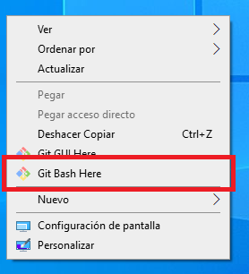
Acto seguido: git clone https://github.com/Victorsg1999/protecniaproject

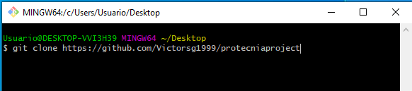

Yo personalmente he creado una vez clonado el repositorio el archivo de configuración .gitignore, para evitar subir archivos irrelevantes hasta la finalización del proyecto, para tener una mejor visión en el control de versiones.
Para poder usar los comandos de una forma mas liviana, en vez de usar la terminal Git Bash Here y tener que posicionarme en la carpeta del proyecto para aplicar cambios, he optado por realizar todos los cambios desde el id Visual Studio Code, ya que incorpora muy bien las funcionalidades básicas para el control de versiones y pose una terminal que se puede abrir presionando control + ñ para realizar comandos manualmente.
Ahora citare los comandos que nos facilita el Id Visual Studio Code para hacerlo de forma gráfica.
- git add . Nos permite guardar todos los archivos en estado preparación, para poder realizar una subida posteriormente.
- git commit -m ‘Mensaje del commit’ Nos permite crear una breve descripción sobre los cambios que hemos hecho y actualizar el estado para una posterior subida.
- git push Nos permite subir todos los cambios a la rama remota.

Proceso para hacer los comandos desde Visual Studio

Para poder trabajar con los comandos, una vez iniciado el proyecto o cuando hagamos el primer commit nos pedirá nuestro usuario y contraseña de github y nuestra llave de github, se nos abrirá Chrome y se aceptará.
- Para hacer un guardado de datos usaremos git add . en Visual Studio nos ubicaríamos en el tercer icono en el de la rama, y presionaríamos el +, nos pondría todos los cambios en stadgit.
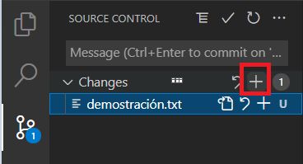

- Se nos han guardado los cambios, para hacer un commit escribiríamos en mensaje la descripción que consideremos oportuna y presionaremos sobre el check de confirmación.

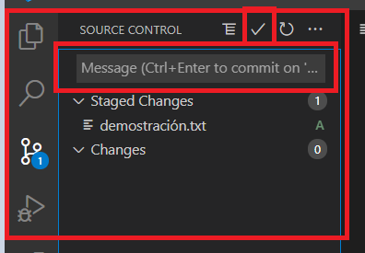
- Por último, para subir los cambios a la rama remota, se hace git push.
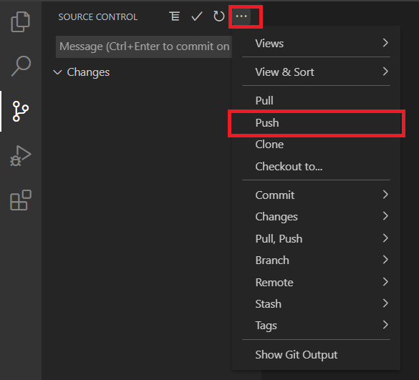

Aclaración la demostración anterior es ficticia, lo único que nos quedaría hacer es ir al repositorio remoto https://github.com/Victorsg1999/protecniaproject y visualizar que nuestro commit se haya procesado correctamente.
Para detallar gráficamente la evolución del proyecto, procederé a abrir un git bash here, y ejecutar el siguiente comando git log --graph.

Registro de commits

- Creo index.html, estilos.css, .gitignore

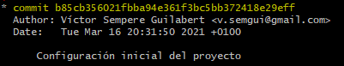

- Añado librerías Boostrap y Font-awesome .

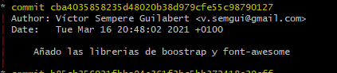

- Añadido header y slider Boostrap.

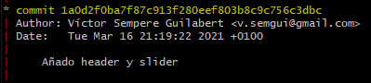

- Plantilla home boceto finalizado.

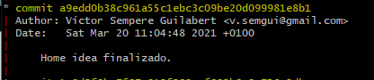

- Clase PHP y registro
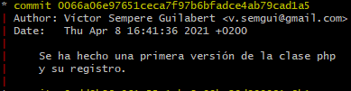
- Se ha incluido menú, contacto, inicio, y primera versión administrativa. Se ha corregido error librería Font awesome, ahora si pilla la indexada localmente,

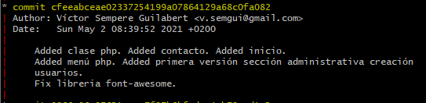

- Added animaciones, perfil usuario, paginación php, boceto histórico, más restructuración documento.

